SCHEDA 15

Contenuti: uso delle forme di Word; creazione di oggetti con raggruppamento di forme e caselle di testo; inserimento di tabelle e formattazione delle stesse. Le fasi lunari. Breve storia del calendario.

ATTIVITÀ
● Leggi attentamente il seguente testo informativo dedicato alla storia del calendario.

LA STORIA DEL CALENDARIO
Per migliaia di anni l’uomo ha cercato il modo di misurare il tempo e suddividerlo in parti regolari e immutabili. Ci hanno provato astronomi, matematici, religiosi e re.
Il loro scopo era quello di individuare con precisione i giorni in cui era necessario fare delle cose: seminare i campi, arare, celebrare una festa, riscuotere le tasse.
La luna fu il primo strumento che venne usato per calcolare il tempo. Essa infatti è visibile in cielo in tempi diversi e con forme diverse, seguendo un ciclo completo della durata di 29 giorni e mezzo: questo è il tempo che essa impiega per fare un giro completo intorno alla terra. In un anno la luna compie 12 giri intorno alla terra.
Osserva le fasi lunari.
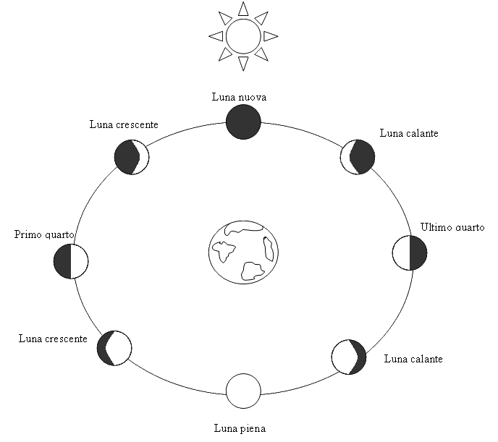

Fu proprio osservando la luna che gli astronomi egizi elaborarono il primo calendario. Esso era formato da 12 mesi di 29 o 30 giorni che iniziavano con la luna nuova. L'anno durava 354 giorni e si doveva aggiungere un mese ogni tre anni.
I nomi dei mesi erano:
Thoth
Phaopi
Athir
Choiak
Tybi
Mechir
Phamenoth
Pharmuthi
Pachons
Payni
Epiphi
Mesore

Anche i Sumeri già all'inizio del III millennio a.C. dividevano l'anno in 12 mesi e i mesi in 30 giorni. L’anno risultava perciò composto da 360 giorni. I Babilonesi, grandi studiosi della volta celeste, apportarono a questo calendario sumero una correzione per recuperare il ritardo che si accumulava con il reale trascorrere del tempo; decisero, perciò, di aggiungere 7 mesi ogni 19 anni.
Questi sono i nomi dei mesi nel calendario sumero-babilonese:
Nisanu
Airu
Simannu
Duzu
Abu
Ululu
Tishruitu
Arachsamma
Kislimu
Ebitu
Sabatu
Adaru

Il nostro attuale calendario è il calendario gregoriano. Il nome calendario lo ha ereditato dai Romani: viene da Calende, il primo giorno del mese per i Romani e giorno in cui si pagavano i conti. A Roma, perciò, il calendario era il libro della contabilità delle imprese e delle famiglie.
Secondo il nostro attuale calendario gregoriano l’anno è diviso in 12 mesi di 28, 30 o 31 giorni e ha la durata di 365,2425; questa imprecisione ha comportato la necessità di trovare un aggiustamento.
Ogni 4 anni viene aggiunto un giorno al mese di febbraio, il secondo mese dell’anno; esso passa da 28 a 29 giorni. L’anno con febbraio fatto di 29 giorni si chiama bisestile. Sono bisestili tutti gli anni divisibili per 4 eccetto gli anni di fine secolo-detti anni secolari- i quali restano bisestili soltanto se sono divisibili per 400.

● Usando le forme di Word crea un’immagine che raffiguri le fasi della luna; aiutati osservando la figura inserita nel testo LA STORIA DEL CALENDARIO. Ricordati di raggruppare tutte le forme usate per renderle un unico oggetto (clic su ciascuna forma tenendo premuto il tasto delle maiuscole; clic di destro e, nel menu di scelta rapida, scegli Gruppo->Raggruppa).

● Crea una tabella come quella che vedi nell’immagine qui sotto (sì, è un’immagine e non una vera tabella).
Tabella->Inserisci->Tabella…
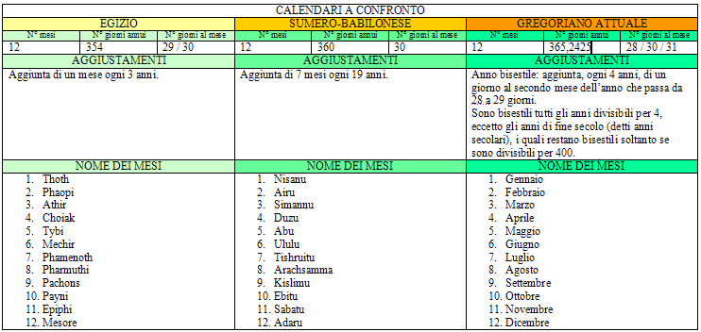
1 Essa è formata da 9 colonne e 8 righe.
2 Dopo averla creata, seleziona tutte le colonne della prima riga; fai clic di destro e unisci le celle (vedi scheda 14).
3 Seleziona a 3 a 3 le celle della seconda riga e uniscile.
4 Seleziona a 3 a 3 le celle delle righe 5, 6, 7, e 8 e uniscile.
5 Colora le celle esattamente come vedi nella figura.
6 Riempi le righe 1, 2, 3, 5 e 7 leggendo il testo nell’immagine qui sopra.
7 Cancella l’immagine così non potrai copiare. (Mi raccomando, sii onesto!)
8 Completa la tabella cercando le informazioni nel testo “ LA STORIA DEL CALENDARIO”.

